2017-2018

Loïc Dubas

I.FA-P3B – CFPT-I

Manuel utilisateur

Dans le cadre de l’atelier TPI



Table des matières

Introduction 2

Présentation du document 2

Présentation de l’application 2

Comment ça marche ? 2

Comment installer le Leap Motion 3

Comment utiliser *Finger’s Cloner* 4

Enregistrer une nouvelle position 4

Éditer une position 6

Supprimer une position 6

# Introduction

## Présentation du document

Ce manuel vous permettra de comprendre comment correctement installer et utiliser l’application «*Finger’s cloner* ».

## Présentation de l’application

«*Finger’s cloner*» est un programme de reconnaissance de position de main destiné à des fins d’apprentissage et de rééducation. Il permet à l’utilisateur de sauvegarder des positions de doigts ou de tester ses connaissances en tentant de copier une position donnée.

## Comment ça marche ?

Grâce au capteur du « *Leap Motion* », cette application affiche la position de votre main en temps réel. Elle affiche aussi une position de main qui correspond au modèle que vous devrez tenter de copier au mieux.

# Comment installer le Leap Motion

Avant toute chose, il nécessaire de connecter le *Leap Motion* à l’ordinateur. Pour ce faire, brancher le câble fournit avec l’appareil à l’ordinateur. L’autre extrémité se branche sur le côté du capteur.

Suite à cela, il faut télécharger le programme qui permet à l’ordinateur de reconnaitre le *Leap Motion*. Il est disponible en suivant le lien suivant : <https://www.leapmotion.com/setup/desktop/windows>

Après avoir installé le programme téléchargé, le *Leap Motion* devrait être utilisable.

Si l’appareil est bien reconnu par l’ordinateur, une LED verte sur l’un des côtés du Leap Motion devrait s’allumer, *Finger’s cloner* peut être lancé. En passant sa main au-dessus du capteur, *Finger’s cloner* devrait l’afficher sur la gauche de l’application.

# Comment utiliser *Finger’s Cloner*

## Enregistrer une nouvelle position

1. Positionnez votre main dans la position que vous souhaitez enregistrer.
2. Cliquez sur le bouton « ***Enregistrer une nouvelle position*** » ou simplement appuyez sur la touche « **Enter** ».

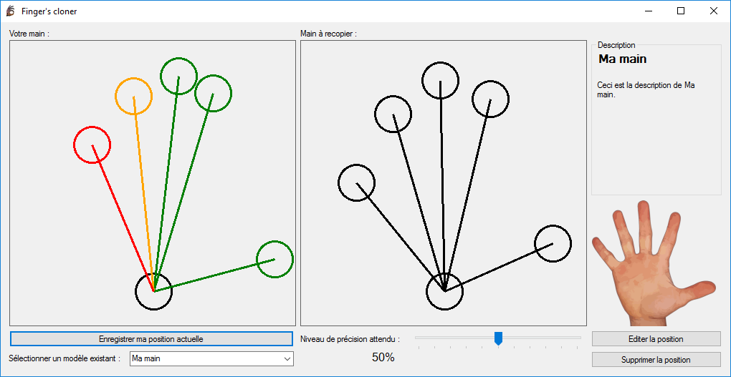

1. Entrez un nom de position dans la ***zone de texte***.

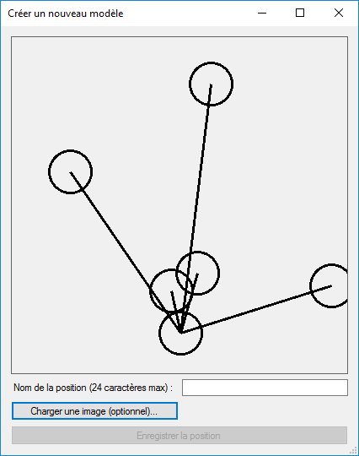

1. Cliquez sur ***Valider***. Une nouvelle fenêtre s’ouvre.
2. Ajoutez une description à votre position, puis cliquez sur ***enregistrer la position***.

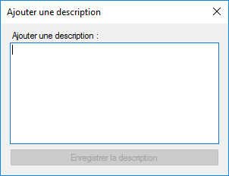

1. Vous pouvez dorénavant trouver votre position dans le ***menu déroulant*** en bas à gauche de la fenêtre principale.

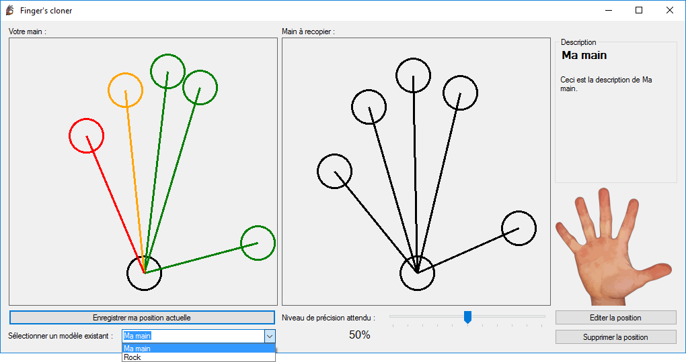

## Éditer une position

1. Si une position est chargée, cliquez sur le bouton « Éditer une position ».
2. Dans la fenêtre qui vient de s’ouvrir, vous pouvez changer le nom, la description et l’image de la position.
3. En cliquant sur « Enregistrer », les modifications se mettent à jour et la fenêtre d’édition se ferme.

## Supprimer une position

1. Si une position est chargée, cliquez sur le bouton « Supprimer une position ».
2. Une fenêtre de confirmation s’ouvre. Si vous sélectionnez « Oui », la position sera supprimée.
3. Si vous sélectionnez « Non », la fenêtre de confirmation se ferme.